KIŞ LASTİĞİ SEÇİMİNDE ANALİTİK AĞ SÜRECİ (ANP) YÖNTEMİ KULLANIMI

**Ahmet Şahin**

Ankara Yıldırım Beyazıt Üniversitesi

Endüstri Mühendisliği

P.K 06010, Etlik-Keçiören / Ankara

E-mail: ahmetsahin035@gmail.com

**Yakup Ethem Türkyılmaz**

Ankara Yıldırım Beyazıt Üniversitesi

Endüstri Mühendisliği

P.K 06010, Etlik-Keçiören / Ankara

E-mail: [yakupethemturkyilmaz@gmail.com](mailto:yakupethemturkyilmaz@gmail.com)

**ÖZET**

Dünya’da otomobil kullanımı gün geçtikçe artmaktadır. Otomobillerin kullanımının kış aylarında ve soğuk havalarda yapılması için gerekli şartlar vardır. Bunlardan biri de kış lastiği takmaktır. Tabi kış lastiği satın alımlarında bazı hususlara dikkat etmek gerekir. Hangi markanın hangi modelini seçeceğimizi bilmemiz gerekir. Bu çalışma alınacak kararlara yardımcı olması için yapılmıştır. Thomas Saaty’nin çok kriterli karar verme sürecinden Analitik Ağ Süreci (ANP) karar verme teorisi kullanılmıştır. Çalışmanın sonucunda tüketiciye bir öneri sunulmuştur.

**Anahtar Kelimeler:** Çok Kriterli Karar Verme, Analitik Ağ Süreci, Otomobil Kış Lastiği Seçimi

**Using Analytic Network Process (ANP) Method for Winter Tire Selection**

**ABSTRACT**

Using automobile in the world is increasing day by day. There are necessary conditions for the use of cars in winter and cold weather. One of them is to wear a winter tire. Of course, it is necessary to pay attention to some issues in winter tire purchases. We need to know which model of which brand to choose. This study is made to assist the decisions to be taken. Analytical Network Process (ANP) theory of Thomas Saaty's multi-criteria decision making process is applied. A suggestion has been presented to the consumer in the result section.

**Keywords:** Multi-Criteria Decision, Analytic Network Process, Winter Tire Selection

**1. GİRİŞ**

Otomobil sahibi olmak çoğu insanın isteğidir. Kişilerin çeşitli nedenlerle bir yerlere ulaşmak istemesi nedeniyle otomobil sahibi olmak çok önemli bir hal almaktadır. Bir otomobil satın almak için büyük miktarlar gerektiği söylenebilir. Aynı zamanda, tüketiciler için otomobilin yanında kış lastiği satın almanın ve seçiminin de en doğru kararın verilebilmesi çok önemli bir konudur.

Otomobil kış lastiği seçiminde genel faktörlerle birlikte birden fazla özel faktörlerin de göz önünde bulundurulması gerektiğinden, bu problemin çözümünde ANP kullanımının daha yerinde olacağı söylenebilir.

**Neden Kış Lastiği Kullanmalıyız?**

Kış lastiği, hava şartlarından özgür olarak hava sıcaklığı 7 santigrat derecenin altına indiği zamanlar için kullanıma açık hale getirilmek için üretilmektedir. Ülkemizde kış lastiği takma bilinci çok geç gelmiştir. Günümüzde bu oran gün geçtikçe artsa bile yine de düşüktür. Ancak otomobil yolculuğunun güvenliği için bu konunun göz ardı edilmemesi gereklidir.

**Kış Lastiklerinin Çalışma Prensibi ve Sürüş Güvenliğine Katkıları Nelerdir?**

Kış lastiği, yol tutuşunu artırmak üzere farklı maddelerden ve üstün teknoloji ile meydana getirilmektedir. Yaz lastiğine göre soğuk havalarda daha esnek olmakta ve yol tutuşu yeteneği daha fazla olmaktadır. Kış lastikleri kaygan zeminde %40 – %50’ye varan oranda daha iyi yol tutuşu sağlamaktadır.

Kış lastikleri, ıslak zeminde fren mesafesinde de oldukça büyük farklar ortaya çıkartmaktadır. Karlı bir zeminde 50 km/Saat’le seyreden bir aracın yaz lastikleri ile fren mesafesi 43 metre iken, kar lastikleri ile bu mesafe 35 metre olmakta, aradaki fark da yaklaşık iki araç boyuna denk düşmektedir. Buzlu zeminde 30 km/saat ile giden bir aracın yaz lastikleri ile fren mesafesi 68 metre iken, kar lastikleri ile bu mesafe 57 metreye düşmektedir. Sadece bu özellikleri bile başlı başına neden kar lastikleri kullanmamız gerektiğini anlatmaktadır.

**Kış Lastiklerinin Takılma Zamanı Ne Olmalıdır?**

Kış lastiklerinin takılması için illa kar yağmasına gerek yoktur. Hava sıcaklığının düştüğü Ekim-Kasım aylarından takılmalıdır. Havaların soğumasıyla birlikte zeminlerde oluşacak buzlanmalarda yaz lastikleri faydasızdır ve kış lastiklerine geçilmelidir. Bir araca takılan kış lastiklerinin hepsi aynı özelliklerde ve aynı markanın lastikleri olmalıdır. Dört teker aynı anda değiştirilmelidir. Eğer böyle yapılmazsa lastiklerin özellikleri farklı olacağından, aracın yoldan çıkıp savrulma riski yükselmektedir. Bununla birlikte her 10.000 km de bir lastiklerin arka ile ön teker değişiminin yapılması teker aşınması için önerilmektedir.

Çok fazla kar yağışından sonra gizli buzlanmalara karşı kış lastiklerine zincir takılmalıdır. Araçta zincir bulundurulması şarttır.

Eğer lastik değiştirme bütçenize ağır gelirse yıl boyunca kış lastiği takılı kalmalıdır. Çünkü yaz aylarında kış lastiği, kış aylarında yaz lastiği kullanmaya göre daha az dezavantajlıdır. Uzman kişiler kış aylarında ve soğuk havalarda kış lastiği kullanılmasını önermektedirler. Bütçenizin durumuna göre sadece bir lastik hakkınız varsa kış lastiği alınmalıdır.

Karar verme problemlerinde çok fazla kullanılan yöntemlerden birisi de Thomas Saaty tarafından ortaya konan Analitik Hiyerarşi Prosesidir (AHP). AHP yönteminde belirlenen faktörler için öncelikleri ortaya koymak için ikili karılaştırmalar yapılan bir karar verme teorisidir (Saaty,2007). Bu teoride faktörlerin birbirinden bağımsız olduğu, birbirlerine etkileri olmadığı kabul edilir. Ancak gerçek hayatta faktörlerinde etkileşimli olduğu yerler içinde en iyi kararın verilmesi gerekir (Dağdeviren,2005). Burada karşımıza Analitik Ağ Süreci çıkmaktadır. Bu süreçte faktörlerin ilişkilerin tanımlanarak ifade edilir.

**2.LİTERATÜR ÇALIŞMASI**

Bu bölümde lastik sektöründe yapılan çalışmalara yer verilerek çalışmanın konusu hakkında literatürde var olan çalışmalar üzerinde inceleme yapılmıştır.

Çalışma konumuzun en optimum kış lastiği seçilmesi olduğunu göz önüne bulundurursak kış lastiğinin özelliklerinin bilmek faydalı olacaktır.

İlk olarak lastik seçimi yapılırken sahip olunan araba markasının kendi önerdiği lastik markası tercih edilmelidir. Bununla birlikte yine araba markasının önerdiği lastiğin tipi, boyutu, hız sınıfına göre satın alınmalıdır. Bu bilgilere aracın kendi el kitabından veya üzerindeki etiketlerden ulaşılabilir veya yetkili servisler yardımcı olmaktadır. Eğer önerilen bir lastik yoksa aracın kendi üzerindeki standart yaz lastiklerinin ölçüleriyle aynı olmalıdır.

Bu ölçüler;

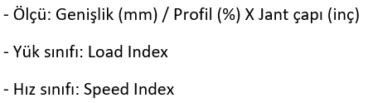

metre içeren bir resim

Açıklama otomatik olarak oluşturuldu

Buna rağmen bazı özel durumlarda otomobilin standart lastik boyutlarından başka özelliklere izin verilebilir. Bu durumlar;

* Lastik çapı aynı kalmak şartıyla genişliği değiştirilebilir.
* Yük indeksi artırılabilir anca kesinlikle daha düşük olamaz
* Hız sınıfı düşürülebilir anca bu durumdan dolayı şoförler uyarılmalıdır

Öte yandan kış lastiği alınırken dikkat edilmesi gerekilen durumlar;

* Lastik üzerinde ‘Kış Lastiği’ logosunun bulunması
* Hangi yılda üretildiğinin bilinmesi
* Satın alımla birlikte verilecek garantinin öğrenilmesi
* Otomobilin 4 tekerine de takılabilecek durumda bulunması

Çeşitli kuruluşlar tarafından lastik satın alınırken fiyatından öte göz ününde bulundurulması gerekenler belirlenmiştir. Bunlar;

* Kuru yolsa fren
* Islak yolda fren
* Karda çekiş
* Karda fren

Kışın kullanılan lastiklerden sadece kar üzerinde iyi sonuç verenler iyi lastik sayılmazlar. Kış aylarında daha çok kuru ve ıslak zeminlerde araçlar hareket ettirilir. Kış ayları için en iyi lastik seçimi, karda, ıslak veya kuru zeminde çekiş performansı verebilen ve bu performansın yaz lastiğine yakın olan lastikler arasından olmalıdır.

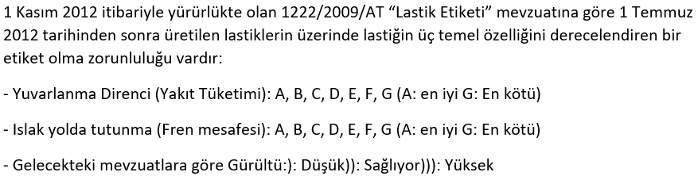

Kış lastiği seçiminde lastiğin üzerindeki logosunun olmasına, arabanın yakıtına etkisinin az olmasına ve düşük sıcaklıklarda fren yapıldığı zaman durma mesafesinin kısa olmasına dikkat edilip bunlara göre seçilmelidir. Islak yolda fren performansı 80km/h hız için fren yapıldıktan sonra durma mesafesi bilgisini verir. Bu değer kişinin ve aracın sahip olacağı güvenliktir. Fren mesafesinden C değeri almış bir lastik E değeri almış bir araçtan 5 metre, F değeri almış lastikten 11 metre daha kısa mesafede durur.

Bu bilgiler ışığında kış lastiği alınırken lastik etiketine mutlaka bakılmalıdır. Etiket üzerindeki bilgiler es geçilmemelidir. Fiyat, durma mesafesi, yakıt tüketimi seçeneklerinden en optimum olanı seçilmelidir.

Bizim çalışmamız da bu seçimleri kolaylaştırmak için ortaya konmuştur. ANP yöntemi kullanılarak belirlediğimiz alternatifler ve faktörler arasından bir seçim yapılmıştır. Faktörlerin ve alternatiflerin birbiri arasındaki puanlamalarda anketlerden yararlanılmıştır. (LÖK,A “kış lastiği nasıl seçilir”, Fen Bilimleri Enstitüsü, Yıldız Teknik Üniversitesi, (2012))

**3. Analitik Ağ Süreci (ANP)**

Gerçek hayatta vereceğimiz kararların birden fazla kriteri vardır. Bu kriterler için karar vericilere yardım olması amacıyla yöntemler geliştirilmiştir. Çok kriterli karar verme yöntemlerinden birisi olan ANP, THOMAS Saaty tarafından geliştirilmiştir. Birçok alanda kullanılabilir bir yöntem olan ANP aynı zaman da çok da yaygındır.

ANP, karar alınması gereken bir problemin faktörlerinin birbirleriyle olan ilişkilerini dikkate alır. Bu faktörler arasındaki bağımlılıkları, etkileri ve geri bildirimleri göz ününde bulundurur. Aynı zamanda alternatifleri seçerken de birbirleri arasındaki etkileşimlerini de bünyesine katar (Saaty ,1990a).

ANP yöntemini kullanan bir karar probleminde ilişkiler bir ağ yapısı ile modellenmektedir. Bu ağ yapısında faktörler arasındaki ilişkiler gösterilmektedir.

**Şekil 1:** ANP Ağ Yapısı

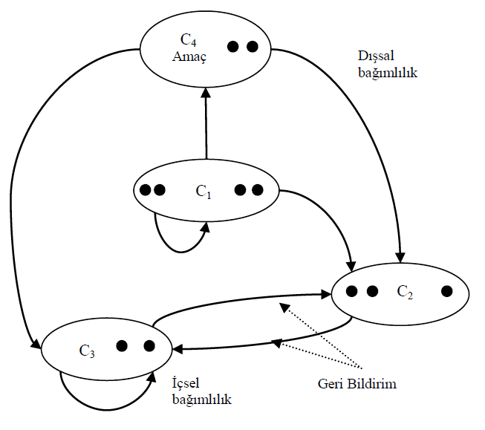

Karar alınacak problemin ANP ile çözümü için takip edilecek adımlar aşağıdaki gibi olabilir. Bu adımlar Şekil 2’de gösterilmiştir. (Saaty,1996; Görener,2009)

**Karar Problemlerinin Tanımlanması:** İlk önce karar verilmek istenen problem tanımlanıp, kriterleri, alt kriterleri ve faktörleri belirlenmelidir.

**İlişkilerin Belirlenmesi:** Kriterlerin, faktörlerin, alt kriterlerin kendi aralarındaki ilişkiler belirlenir.

**İkili Karşılaştırmalar ve Öncelik Vektörü: Karşılaştırılacak** kriterlerin ve faktörlerin yetkili kişiler veya anket yoluyla puanlanması gerekir. Puanlama ölçeği Tablo1’de verilmiştir Öncelik vektörü için Saaty(2001) normalleştirme algoritmasını önermiştir.

**Tutarlılık Analizi:** İkili karşılaştırmaların tutarlı olup olmadığının analizi yapılır. Tutarlılık oranı tutarlılık indeksine bölünür. Sonuç 0,1’den küçük çıkarsa tutarlıdır. Eğer karşılaştırmalar tutarlı değilse karar verici Puanlamaları tekrar gözden geçirir.

**Süpermatrisin Oluşturulması:** ANP ağ yapısındaki bütün faktörlerin ve kriterlerin gösterildiği bir matrisdir. Eğer ki aralarında bir ilişki yoksa ilgili bölüme sıfır yazılır. Süpermatrisin bir noktada eşitlenmesi için büyük bir sayı kadar kuvveti alınır ve limit süpermatris elde edilir. Örnek bir süpermatris yapısı Şekil 2’de verilmiştir verilmiştir.

**Tablo 1:**

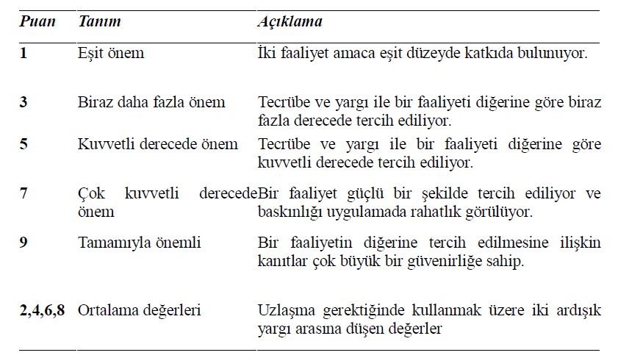

**Şekil 2:**

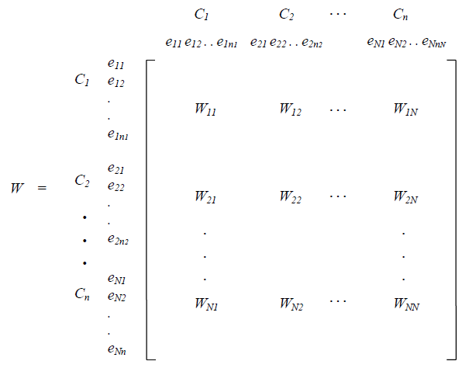

**En İyi Alternatifin Seçimi:** Limit süpermatrisle kriterlerin ve faktörlerin ağılıkları belirlenmiş olur. Belirlenen ağırlıkların en yüksek değeri alternatifler arasından seçilmesi gerekendir. En yüksek ağırlıklı kriter ise seçimi etkileyen en iyi kriter olarak belirlenir.

**Şekil 3:** Problem Analiz Sırası

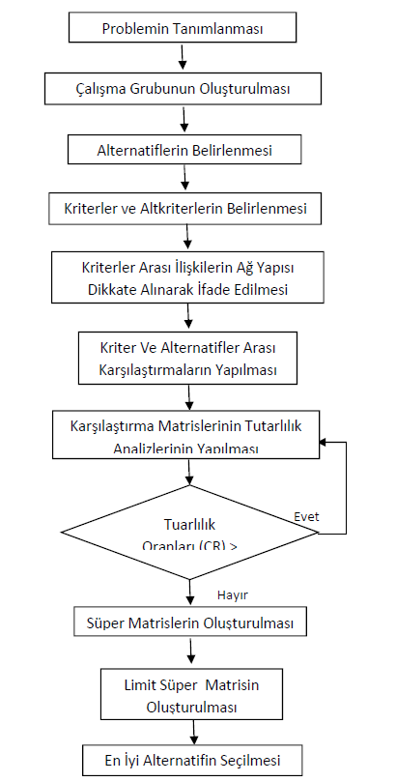

**4. OTOMOBİL KIŞ LASTİĞİ SEÇİMİNDE ANP UYGULAMASI**

Bu projede, kış lastiği satın almak isteyenler için farklı markaların lastikleri ve bu lastiklerin özelikleri göz önünde bulundurularak bir çözüm bulundurulması amaçlanmıştır. Lastiklerin fiyatı, fren mesafesi, dış ses seviyesi ve yakıt verimliliği özellikleri değerlendirilmeye alınmıştır. Bu özelliklerin hepsi bir lastik satın alımında dikkat edilmesi gereken özelliklerdir.

Lastik seçiminde belirlenen kriterlerin ağırlıkları belirlenmesinde ANP yöntemi uygulanmıştır. Kurulan modelin ağ yapısı Şekil 3’te gösterilmiştir. Belirlenen faktörlerin ve alternatiflerin ağırlıklarının belirlenmesinde anketler yapılmıştır. Bu anketlerin analizi sonucu karşılaştırma matrisleri Tablo 2’te gösterilmiştir. Daha sonra karşılaştırma matrisleri normalleştirilerek önem yüzdesi elde edilmiştir. Normalleştirilmiş matrisler Tablo3’te gösterilmiştir. Anketlerle elde edilen puanların tutarlı olup olmaması araştırma için önemlidir. Tutarlı bilgiler ışında hareket etmek gereklidir. Bunun için yapılan tutarlılık analizi sonuçları Tablo4’te gösterilmiştir. Yapılan işlemlerin tutarlı olduğu anlaşıldıktan sonra faktörlerin ve alternatiflerin bir arada olduğu süpermatrisi yazabiliriz. Bu matrisin eşitlenebilmesi için kuvveti alınır ve limit süpermatris elde edilir. Elde edilen süpermatris Tablo 5’te ve limit süpermatris Tablo 6’te gösterilmiştir. Matrislerin hepsini oluşturuken “superdecision” programından faydalanılmıştır.

**Çalışmada Kullanılan Lastikler**

ekran görüntüsü, park etmiş içeren bir resim

Açıklama otomatik olarak oluşturuldu

Resim 1:Bridgestone

ekran görüntüsü, park etmiş, parketme içeren bir resim

Açıklama otomatik olarak oluşturuldu

Resim 2:Continental

ekran görüntüsü içeren bir resim

Açıklama otomatik olarak oluşturuldu

Resim 3:Lassa

ekran görüntüsü içeren bir resim

Açıklama otomatik olarak oluşturuldu

Resim 4:Michelin

ekran görüntüsü, park etmiş içeren bir resim

Açıklama otomatik olarak oluşturuldu

Resim 5:Pirelli

**Şekil 4:** ANP Modeli için Hiyerarşi Yapısı

**Pirelli**

**Michelin**

**Bridgestone**

**Continental**

**Lassa**

**Tablo 2:** Karşılaştırma Matrisleri

|  |  |  |  |  |  |
| --- | --- | --- | --- | --- | --- |
|  |  |  |  |  |  |
|  |  |  |  |  |  |
|  |  |  |  |  |  |
| **Tablo 3**: Normalleştirilmiş matrisler |  |  |  |  |  |
|  |  |  |  |  |  |
|  |  |  |  |  |  |
|  |  |  |  |  |  |
|  |  |  |  |  |  |
|  |  |  |  |  |  |
|  |  |  |  |  |  |
|  |  |  |  |  |  |
| **Tablo 4**: Tutarlılık Analizi |  |  |  |  |  |
|  |  |  |  |  |  |
|  |  |  |  |  |  |
|  |  |  |  |  |  |
|  |  |  |  |  |  |
|  |  |  |  |  |  |

**Tablo 5.1:** Ağırlıklandırılmamış süpermatris

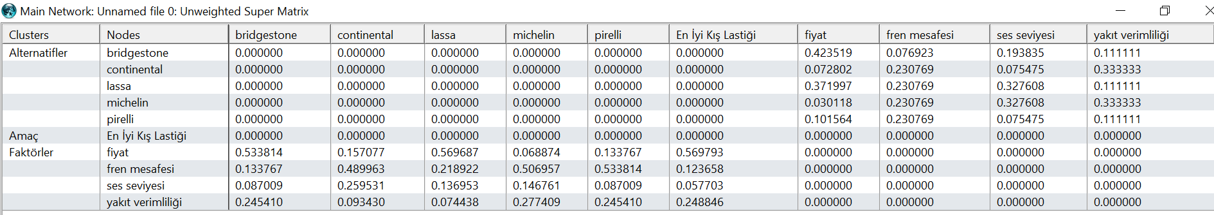

**Tablo 5.2:** Ağırlıklandırılmış süpermatris

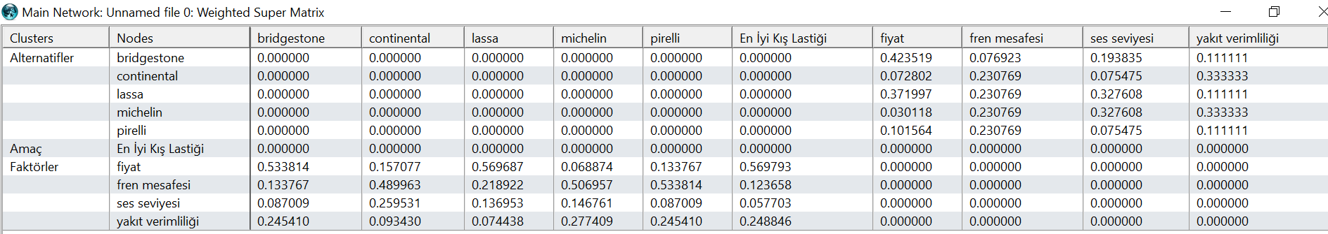

**Tablo 6:** Limit süpermatris

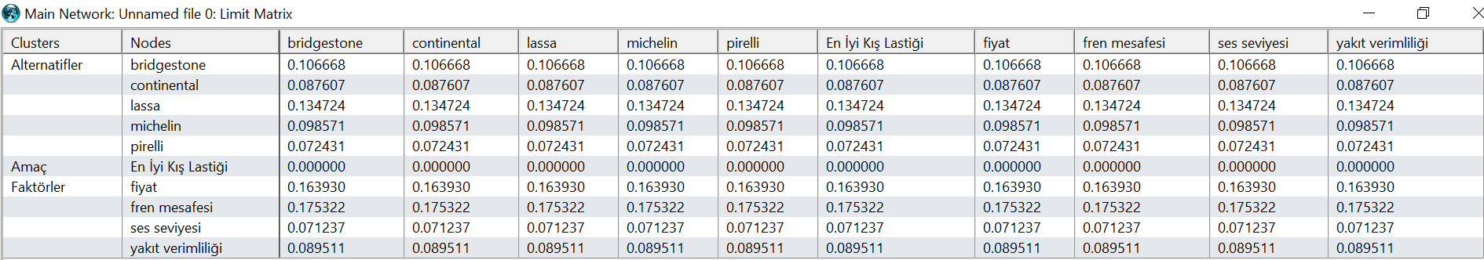

|  |  |  |  |  |  |  |  |  |
| --- | --- | --- | --- | --- | --- | --- | --- | --- |
| Sonuçlar da görüldüğü üzere kış lastiği seçiminin analizinde en yüksek ağırlığa sahip olan ‘Lassa’ markası en iyi  alternatif olmaktadır. Bu alternatifin seçilmesinde faktörler arasındaki en yüksek ağırlığa sahip olan ‘Islak Zeminde  Fren Mesafesi’ kriteri seçimi etkileyen en etkili alternatif olmuştur. |  | |  |  |  |  |  |  |
| **4. SONUÇ**  Günümüz dünyasında otomobil önemli bir yere sahiptir. Doğal olarak otomobile binerken bazı gerekli ekipmanları  sağlamak gerekir. Bunlardan en önemlisi ise kız aylarında kış lastiği kullanmaktır. Günümüzde lastik firmaları  araç sahiplerine çok fazla marka ve modeller sunmaktadır. Piyasada bulunan tekerlekler arasında özellik ve  fiyat yönüyle önemli ölçüde farklılıklar görülmektedir. Çok fazla seçeneğin ve kriterin bulunduğu bir ortamda  araç sahipleri kış lastiği satın alırken seçim yapmakta zorlanmaktadırlar. Kış lastiği seçimine bir öneri getirmek için bu  çalışma yapılmıştır. Bu çalışma en uygun kış lastiği seçmek için kapsamlı bir öneri sunmaktadır. Bu analiz ANP sürecine  dayanmaktır. Çeşitli lastik satıcılarını değerlendirmek için belirlenen 5 farklı alternatifler ve 4 farklı faktöre göre  türetilmiş kapsamlı seçim önerisi sunmaktadır. Tekerleklerin özellikleri markaların resmi etiketlerinden alınmıştır.  Alternatiflerin kendi aralarında ve faktörlerin puanlanması için anketler hazırlanmıştır. Hazırlanan anketler  analiz edilerek tablolara eklenmiştir. Bu çalışmada 16 inç lastik boyutu üzerinde çalışılmıştır. Analiz yapılırken bu  lastik boyutu dikkate alınmıştır. Çalışmalar ‘Super Decision’ adlı programda yapılmıştır. Bu faktörlerin ve  alternatiflerin tutarlı olduğu kontrol edilmiştir. Tablo 6’da görüldüğü üzere yaklaşık %27 oranıyla ‘Lassa’ markası  öne çıkmaktadır. En az oranı yaklaşık %15 oranıyla ‘Pirelli’ markası en son sırada yer almaktadır.  **5. KAYNAKÇA**   1. DAĞDEVİREN,Metin,” Çalışanların Toplam İş Yükü Seviyelerinin Belirlenmesine Yönelik Bir Model   Ve Uygulaması”,(2005)   1. Görener, A., “Kesici Takım Tedarikçisi Seçiminde Analitik Ağ Sürecinin Kullanımı”,Havacılık Ve Uzay   Teknolojileri Dergisi, S: 4, S:1,2009. SAATY, T., “The Analytic Hierarchy Process”, McGraw-Hill International  Book Company, USA, (1980).   1. SAATY, Thomas L. (2007), Time Dependent Decision-Making; Dynamic Priorities In The Ahp/Anp:   Generalizing From Points To Functions And FromReal To Complex Variables. Mathematical and  Computer Modelling, 46 (7-8),860-891.   1. Saaty, T.L. (1999a). Fundamentals of The Analytic Network Process. *ISAHP*, 14 sayfa. Kobe. Japan.   12-14 August   1. Saaty, T.L. Decision Making With Dependence And Feedback The Analytic NetworkProcess, Rws Publications:   Pittsburgh, Pa, 2001.   1. (LÖK, A “kış lastiği nasıl seçilir”, Fen Bilimleri Enstitüsü, Yıldız Teknik Üniversitesi, (2012)) |  |  |  |  |  | |  |  |
| 1. https://www.hepsiburada.com/lassa-205-55-r16-91h-snoways-4-oto-kis-lastigi-uretim-yili-2019-p-   HBV00000DW9I7 |  |  |  |  |  | |  |  |
| 1. https://www.hepsiburada.com/continental-205-55r16-91t-ts860-kis-lastigi-uretim-yili-2019-p-   HBV000001AGZ1   1. https://www.hepsiburada.com/bridgestone-205-55-r16-blizzak-lm001-91h-kis-lastigi-uretim-yili-2019-   p-HBV000008A2KL |  |  |  |  |  | |  |  |
| 1. https://www.hepsiburada.com/michelin-205-55-r16-91t-alpin-6-oto-kis-lastigi-uretim-yili-2019-p-   HBV00000JL6KB   1. https://www.hepsiburada.com/pirelli-205-55r16-91h-w210-snowcontrol-serie3-oto-kis-lastigi-p-   OTLSTPRL2123800 |  |  |  |  |  | |  |  |